高精度经颅直流电刺激对男性酒依赖患者认知功能的影响
【摘要】目的：探讨HD-tDCS对男性酒依赖患者认知功能的影响。方法：85例男性酒依赖住院患者随机分为对照组（n=29）、真刺激组（n=28）和伪刺激组（n=28）；数据核查后主要分析纳入77例（对照29、真刺激21、伪刺激27）。三组分别接受常规治疗、常规联合14次HD-tDCS真刺激或伪刺激，干预前后评估MMSE、TMT-B、DST、VFT和HVLT-R。结果：干预后真刺激组TMT-B、VFT、HVLT-R优于伪刺激组及对照组；真刺激组与伪刺激组比较：TMT-B（P=0.002，d=-0.96），VFT（P=0.001，d=1.05），HVLT-R（P<0.001，d=1.3）。MMSE与DST三组差异无统计学意义；伪刺激组与对照组各指标差异均无统计学意义。结论：相对伪刺激及常规治疗，双侧4×1 HD-tDCS可进一步改善男性酒依赖患者的认知转换、执行控制及言语学习记忆功能。
【关键词】酒依赖；高精度经颅直流电刺激；认知功能；随机对照试验
Abstract: Background: Cognitive impairment in alcohol dependence may increase relapse risk. Methods: In this single-blind randomized trial, 85 male inpatients were randomized to routine care (n=29), active HD-tDCS (n=28), or sham HD-tDCS (n=28); 77 were analyzed after data verification (routine care n=29, active n=21, sham n=27). Active and sham arms completed 14 bilateral dorsolateral prefrontal cortex sessions (20 min, ±1.0 mA). Cognitive outcomes (MMSE, TMT-B, DST, VFT, and HVLT-R) were assessed at baseline and after intervention. Results: Active HD-tDCS surpassed sham and control on TMT-B, VFT, and HVLT-R (omnibus FDR q<0.05; versus sham, Cohen's d: -0.96 [-1.56, -0.36], 1.05 [0.44, 1.66], and 1.30 [0.67, 1.93]; Hedges g=-0.94/1.03/1.28). MMSE and DST did not differ across groups; sham and control groups were comparable. Conclusions: Relative to sham and routine care, bilateral 4×1 HD-tDCS was associated with greater improvement on domain-specific cognitive outcomes in male inpatients with alcohol dependence.
Keywords: alcohol dependence; transcranial direct current stimulation; cognition; dorsolateral prefrontal cortex; randomized controlled trial

引言
酒依赖常伴执行功能、注意及学习记忆等持续性认知损害[1-5]，并可能削弱治疗依从性与戒断维持[1,6]。鉴于支持认知控制的前额叶环路与酒精使用障碍相关[4,7-8]，对背外侧前额叶（DLPFC）的无创刺激是戒断早期改善额叶介导认知的候选策略。
经颅直流电刺激（tDCS）可在较低成本下调节皮层兴奋性，安全性较好[9-12]。但在酒精使用障碍中，多数随机试验仍以渴求、复饮或线索反应性为主[8,13-18]。物质使用障碍中的认知终点异质性高，并受蒙太奇、剂量与结局选择影响[19]。Dayal等[20]在近期脱毒住院患者中采用10次传统左DLPFC海绵电极tDCS，未观察到刺激×时间交互；早期海绵电极DLPFC研究则报道行为、FAB或认知改善[7,21]。
方法学上，电极布局决定电流到达目标皮层的聚焦程度。传统双极海绵电极电流分布相对弥散；高精度tDCS（HD-tDCS）采用4×1环形小电极以约束电场并提高DLPFC聚焦性[22]。本方案双侧环形布局为F3阳极（返回FP1、F7、C1、C3）与F4阴极（返回FP2、F8、C2、C4），±1.0 mA、20 min/次、连续14次（图2）。聚焦4×1几何、双侧DLPFC靶点与两周住院剂量，共同构成待检验的刺激学贡献。既往酒依赖HD-tDCS研究多关注渴求或代谢读出，而非完整标准化神经心理成套测验[18]。
本研究在男性酒依赖住院患者中开展单盲三臂随机对照试验，检验14次每日双侧4×1 HD-tDCS较伪刺激或单纯常规住院治疗是否带来更大认知改善。预设主要结局为TMT-B、言语流畅性（VFT）和霍普金斯词语学习测验修订版（HVLT-R）；MMSE与数字广度测验（DST）为次要结局。

1 对象与方法
1.1 对象 本研究于2019年10月至2020年10月在河南省精神病医院（新乡医学院第二附属医院）招募男性酒依赖住院患者。入组标准：(1)符合DSM-5酒依赖诊断标准；(2)初中及以上文化程度；(3)除尼古丁外无其他精神活性物质使用史；(4)男性，18–55岁；(5)右利手；(6)本人及监护人知情同意。排除标准：脑器质性或神经系统疾病；既往认知行为治疗；颅脑外伤或手术史；昏迷或卒中史；严重躯体疾病；心脏起搏器、金属植入物等。脱落标准：拒绝tDCS或量表评估不配合。
共随机入组85例（对照组29例、真刺激组28例、伪刺激组28例）；干预期间因提前出院脱落3例（真刺激1例、伪刺激2例）。数据核查删除5条真刺激组误录/重复行，并将1例保留记录按随机化名单重归伪刺激组后，主要完整病例分析纳入77例（真刺激组21例、伪刺激组27例、对照组29例）。参与者流程见图1。本研究经新乡医学院第二附属医院伦理委员会批准，所有受试者签署知情同意书。
1.1.1 数据核查与最终分析集 干预完成后在档完成记录82例（真刺激27、伪刺激26、对照29）。核查发现5条真刺激组误录/重复行：其中4例在伪刺激组已有正确记录，1例保留记录按原始随机化名单由真刺激组重归伪刺激组。删除上述5条误录/重复行并完成重归后，主要完整病例分析集为77例（真刺激21、伪刺激27、对照29；图1）；无受试者贡献超过1条分析记录。将重归记录改回真刺激、剔除该记录，或将5例争议受试者全部按录入臂归入真刺激的敏感性分析见统计学处理与结果。
1.2.1 一般情况调查表 收集年龄、受教育年限、首次饮酒年龄、累计使用时间、成瘾时间和戒酒次数。
1.2.2 认知功能评估 (1)MMSE：评估定向、记忆、注意、计算、语言等，总分30分[23]。(2)TMT-B：记录完成时间，反映注意与认知转换。(3)DST：顺背与倒背分数之和，反映工作记忆。(4)VFT：1 min内正确动物名称数，反映执行控制。(5)HVLT-R：3次学习总分，反映言语学习记忆。
1.3.1 干预流程 三组在完成苯二氮䓬类替代治疗后分别接受常规治疗、常规+HD-tDCS真刺激或常规+HD-tDCS伪刺激。对照组未接受等时设备接触；真/伪刺激组额外完成14次、每次20 min刺激。设备为Soterix MXN-9 HD-tES刺激器，波形DC。阳极中央电极F3（返回FP1、F7、C1、C3），阴极中央电极F4（返回FP2、F8、C2、C4），强度±1.0 mA，20 min/次，1次/日，共14次（图2）[12,22]。真刺激组为ACTIVE STIM；伪刺激组为SHAM STIM（仅首尾30 s有电流）。电极尺寸/材料及依从性核查细节见文末作者待填清单。
1.3.2 评估流程 基线评估于入院第2周末，干预后评估于第4周末。
1.3.3 随机与盲法 随机序列由随机数字表按1:1:1生成；分配隐藏具体机制见文末作者待填清单。真/伪刺激组受试者盲，常规治疗组因无设备接触而不盲；评估者未盲；未采集伪刺激可信度或期待评分。
1.4 统计学处理 原始分析采用SPSS 22.0；本稿全部统计量基于清洗后的个体数据在Python（SciPy与statsmodels）中独立重算并与原输出交叉核对。计量资料以x̄±s表示。组内前后比较采用配对t检验；干预后组间比较采用单因素方差分析（方差齐，Levene检验）或Welch法（方差不齐），两两比较相应采用LSD或Games-Howell检验。进一步比较三组基线到干预后的变化值（change score），并采用协方差分析（ANCOVA）以基线得分为协变量校正干预后组间差异，回归斜率同质性经组×基线交互项检验。主要对比报告Cohen's d及其95%置信区间（同时给出Hedges g）。预先设定主要结局为TMT-B、VFT和HVLT-R，次要结局为MMSE和DST；对5项干预后组间比较采用Benjamini-Hochberg FDR校正；变化值与ANCOVA报告名义P值。敏感性分析包括将重归记录改回真刺激、剔除该记录，或将5例争议受试者全部按录入臂归入真刺激；n=21 vs 27、80%效能下最小可检测d约为0.83。基线认知指标与饮酒特征的全部20个组合行探索性Pearson相关分析并进行FDR校正。P<0.05为名义显著；多重比较校正后以q<0.05为准。未实施期中分析。
1.5 主要结局与样本量 预先设定的主要结局为干预后TMT-B、VFT和HVLT-R组间比较，次要结局为MMSE和DST；基线认知与饮酒特征的相关性为探索性分析。原方案未记录正式样本量估算。在α=0.05（双侧）、真刺激组n=21与伪刺激组n=27时，80%效能下最小可检测Cohen's d约为0.83；主要结局观察到的真–伪刺激效应超过该阈值。事后效能仅作描述性补充（TMT-B 89.8%，VFT 94.2%，HVLT-R 99.2%），不作为推断依据。未计划亦未实施期中分析。
1.6 多重比较 对5项干预后组间比较采用Benjamini-Hochberg FDR校正；三项主要结局校正后仍保持显著（q<0.05）。变化值与ANCOVA作为平行确证分析，报告名义P值。
1.7 安全性监测 原研究方案未预设结构化tDCS不良事件量表[25]。每次20 min刺激期间通过住院常规临床观察记录耐受情况，包括头皮刺痛、皮肤发红、头痛及不适主诉；若发生严重不良事件，将按机构要求写入病历并报告伦理委员会。

图1 CONSORT参与者流程图
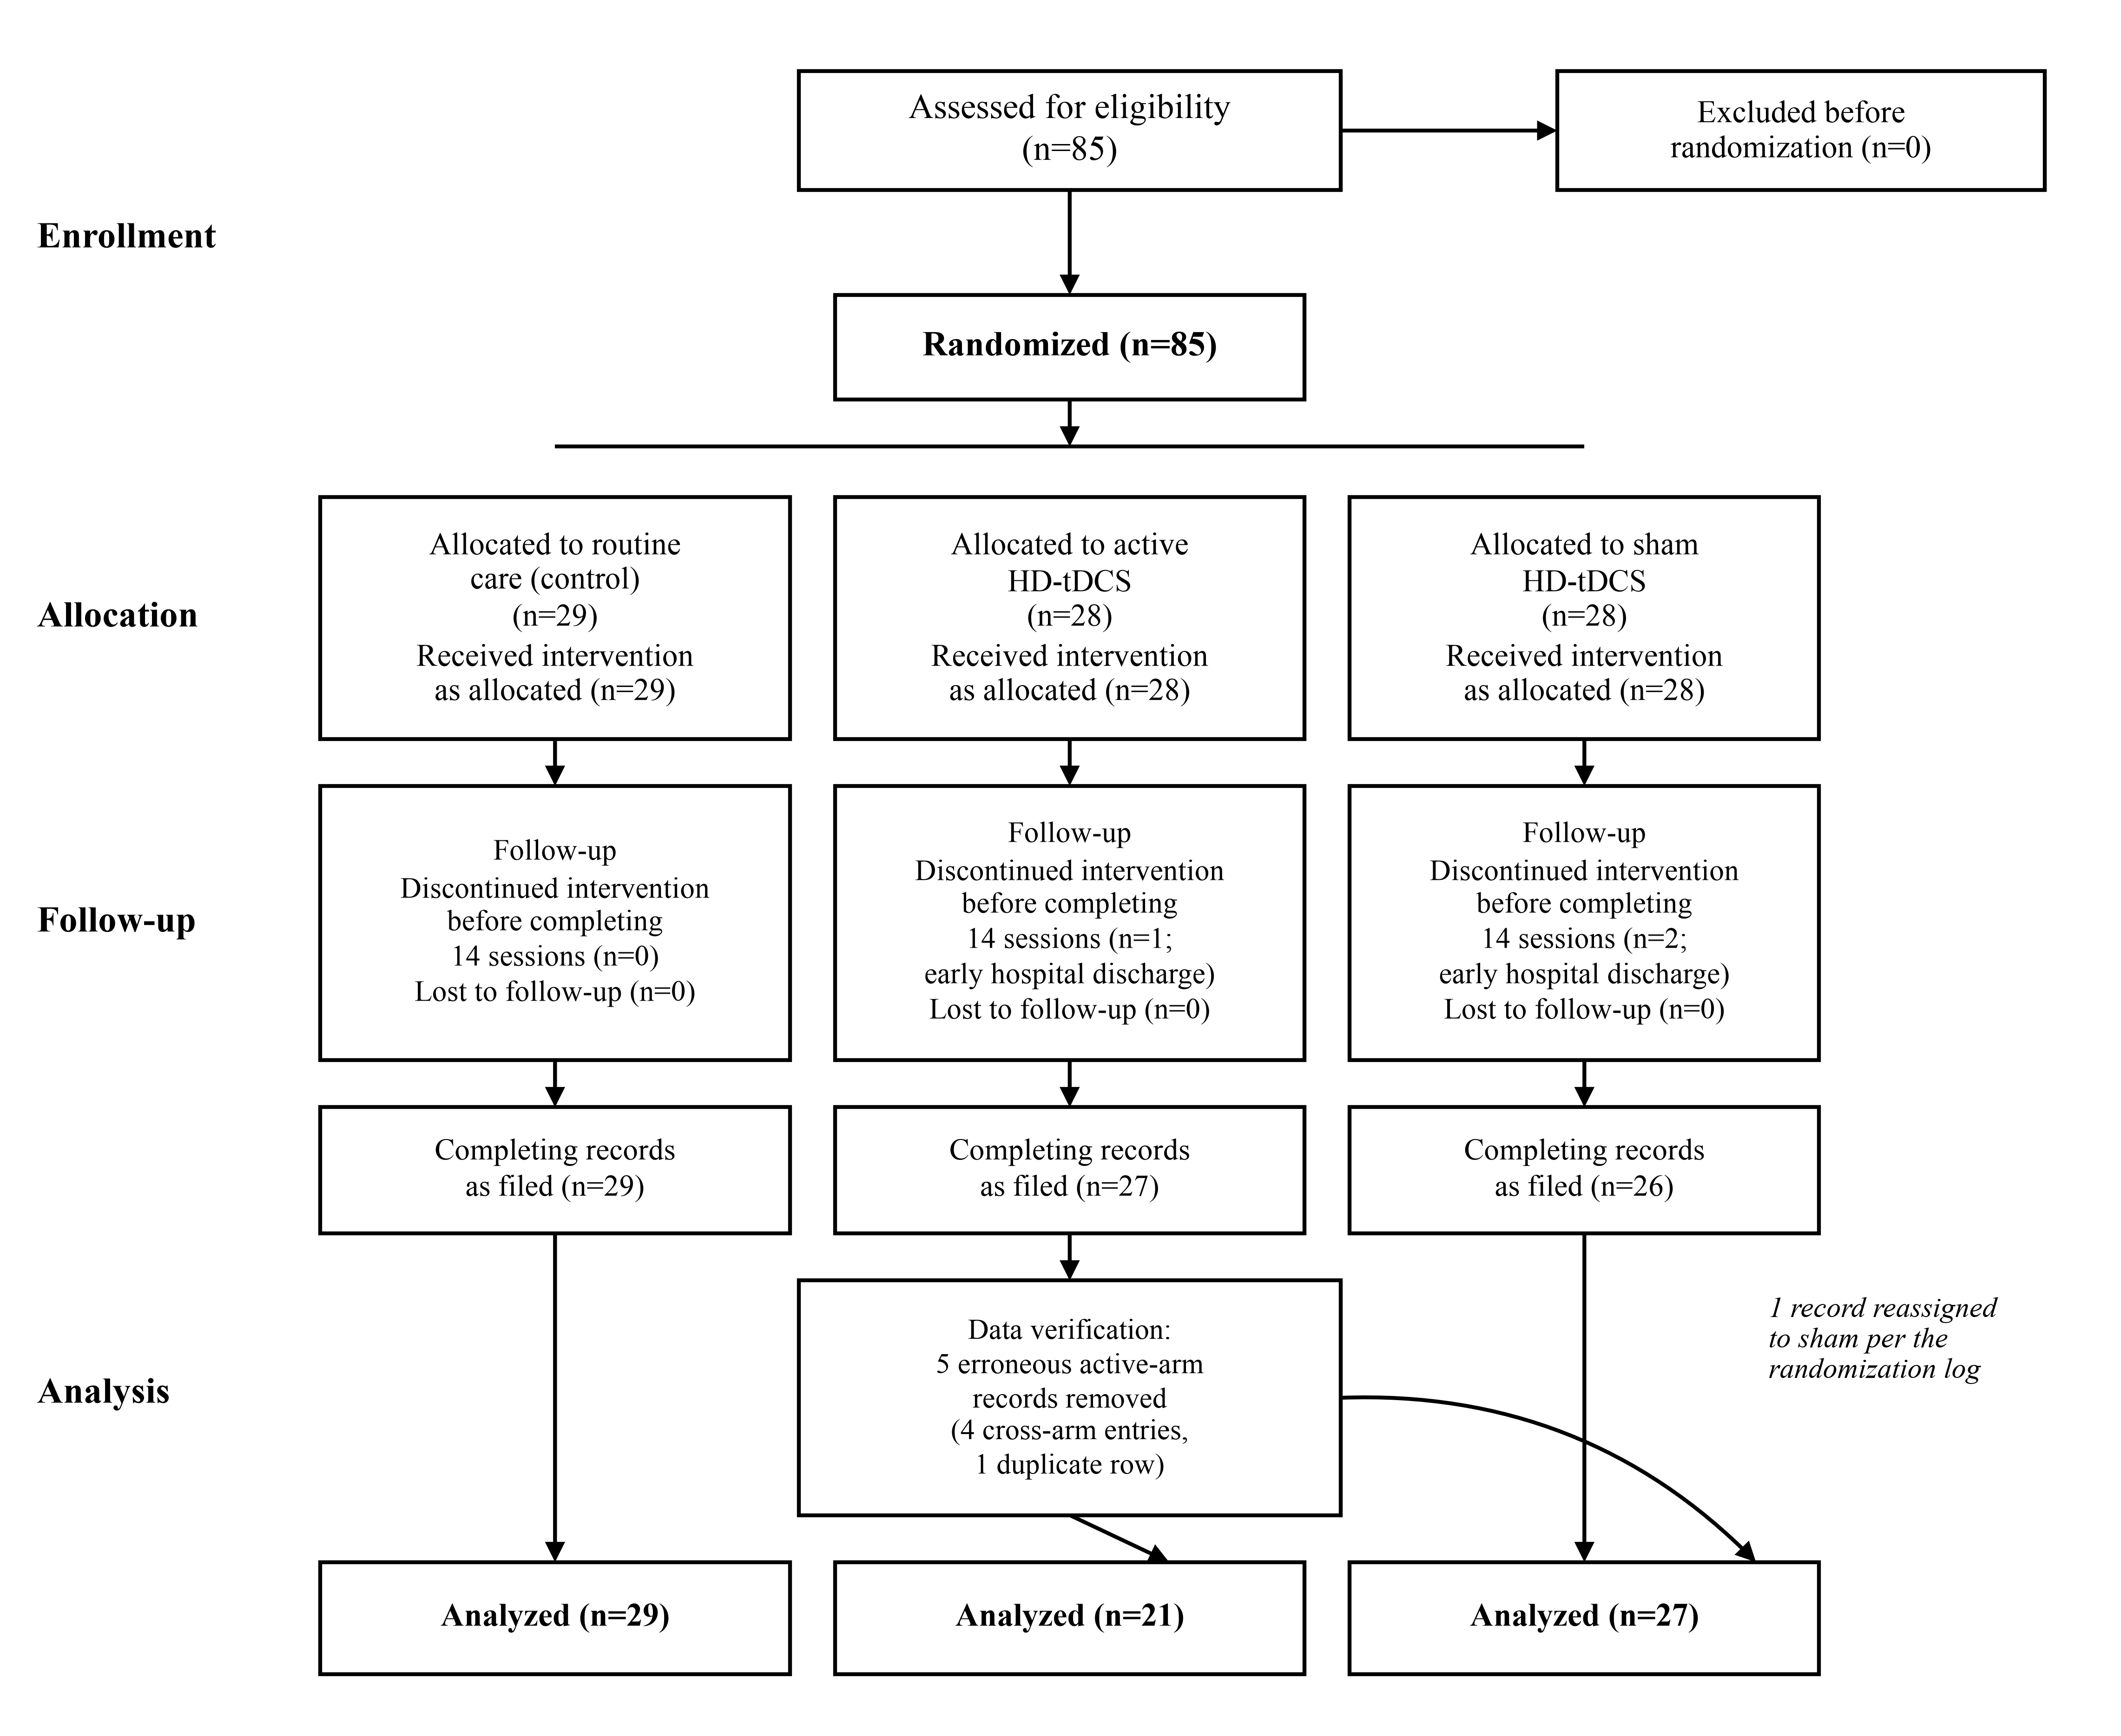
图1 CONSORT参与者流程图。随机分配85例（对照29、真刺激28、伪刺激28）；干预期间脱落3例；删除5条真刺激组误录/重复行并将1例保留记录按随机化名单重归伪刺激组后，主要分析纳入77例（真刺激21、伪刺激27、对照29）。

图2 HD-tDCS 4×1 电极布局示意图
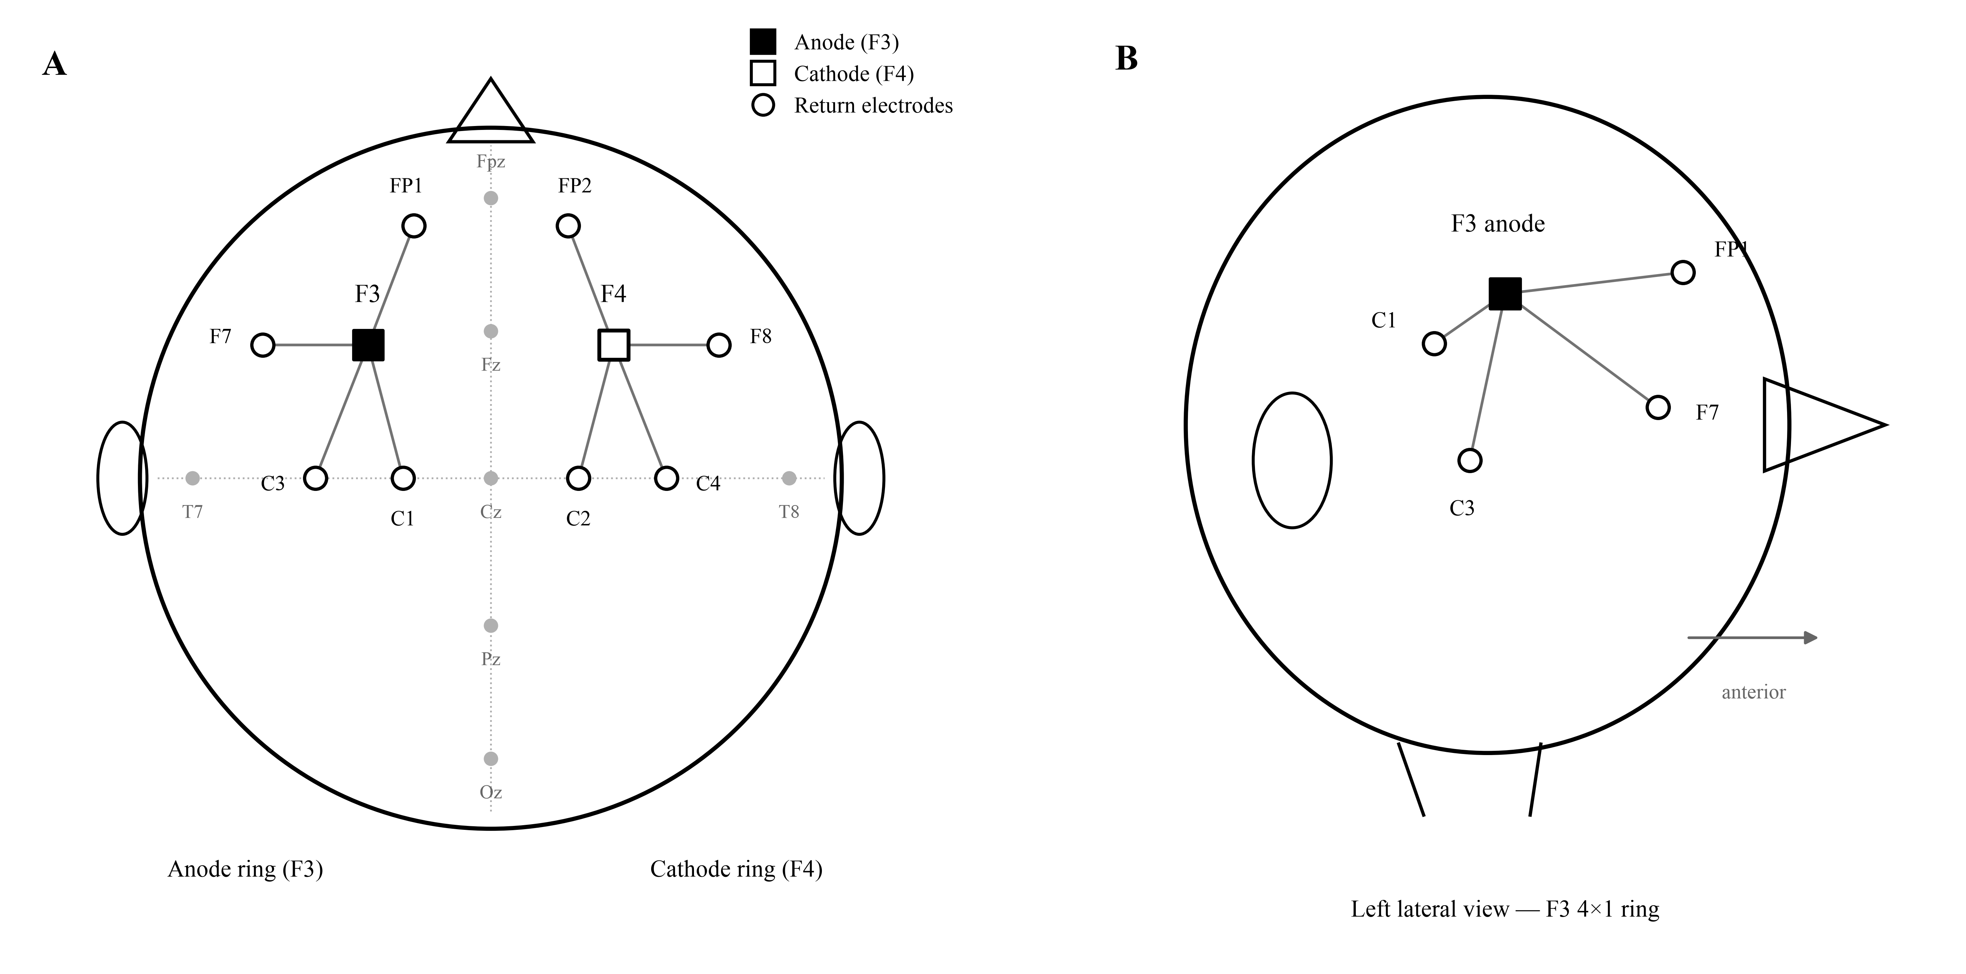
图2 双侧4×1环形蒙太奇：F3阳极（返回电极FP1、F7、C1、C3）与F4阴极（返回电极FP2、F8、C2、C4）。

图3 干预后主要结局
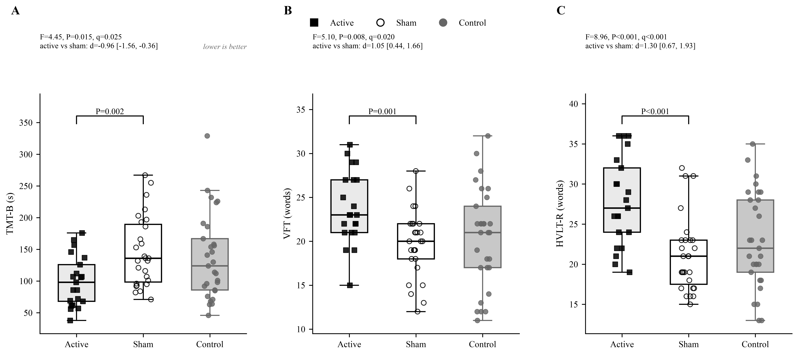
图3 干预后TMT-B、VFT与HVLT-R个体分布（箱线+散点）。TMT-B越低越好。

图4 基线至干预后变化轨迹
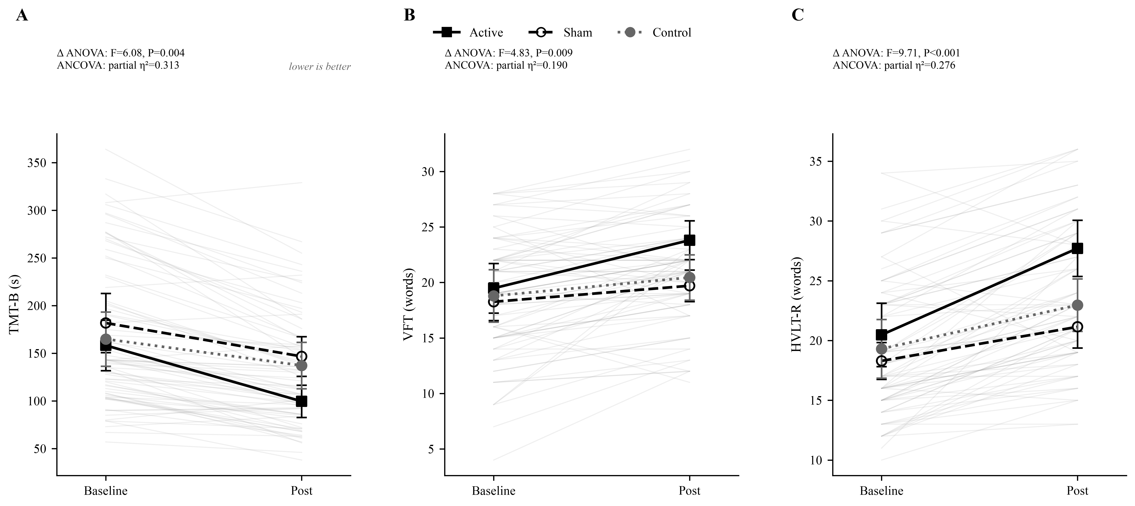
图4 三项主要结局的基线→干预后均数±95%CI及个体轨迹。

2 结果
最终77例纳入主要分析（图1）。

2.1 三组一般资料比较
三组年龄、教育年限及饮酒史指标差异均无统计学意义（P>0.05），具有可比性（表1）。
表1 三组社会特征比较（x̄±s）
变量 | 真刺激组(n=21) | 伪刺激组(n=27) | 对照组(n=29) | F | P
年龄（岁） | 36.48±6.49 | 35.52±9.12 | 38.14±7.66 | 0.78 | 0.461
教育年限（年） | 11.00±2.97 | 11.11±2.68 | 10.69±2.88 | 0.17 | 0.848
首次饮酒年龄（岁） | 16.14±3.61 | 15.78±3.06 | 15.14±3.54 | 0.57 | 0.569
累计使用时间（年） | 20.33±5.83 | 19.70±8.40 | 22.66±6.69 | 1.32 | 0.274
成瘾时间（年） | 7.24±5.04 | 5.19±3.48 | 7.03±5.30 | 1.52 | 0.225
戒酒次数（次） | 3.62±2.89 | 4.44±2.68 | 4.72±3.52 | 0.82 | 0.446

2.2 认知功能评分（基线与干预后）
三组基线MMSE、TMT-B、DST、VFT和HVLT-R差异均无统计学意义（P>0.05）。基线与干预后均数见表2。
表2 三组认知功能评分（基线与干预后，x̄±s）
指标 | 时点 | 真刺激组 | 伪刺激组 | 对照组 | F | P
MMSE | 基线 | 27.05±1.77 | 26.11±1.45 | 26.59±1.78 | 1.87 | 0.162
 | 干预后 | 28.62±1.40 | 27.78±1.45 | 27.76±1.50 | 2.61 | 0.080
TMT-B（s） | 基线 | 158.29±61.87 | 181.78±82.18 | 164.93±78.06 | 0.64 | 0.531
 | 干预后 | 99.62±39.65 | 146.70±55.29 | 137.21±66.85 | 4.45 | 0.015
DST | 基线 | 12.38±1.94 | 12.22±2.24 | 12.28±2.37 | 0.03 | 0.970
 | 干预后 | 13.95±2.06 | 13.11±2.03 | 13.34±2.72 | 0.81 | 0.450
VFT | 基线 | 19.48±5.21 | 18.26±4.49 | 18.79±6.50 | 0.29 | 0.751
 | 干预后 | 23.81±4.09 | 19.70±3.77 | 20.45±5.62 | 5.10 | 0.008
HVLT-R | 基线 | 20.48±6.20 | 18.30±4.10 | 19.31±6.75 | 0.84 | 0.437
 | 干预后 | 27.71±5.48 | 21.15±4.69 | 22.97±6.02 | 8.96 | <0.001

2.3 组内干预前后变化
配对t检验显示，三组在住院期间均出现一定认知改善，符合戒断早期部分自然恢复；真刺激组在TMT-B、VFT和HVLT-R上的组内改善幅度最大。基线与干预后均数见表2，组间变化值比较见表3。

2.4 变化值组间比较
变化值分析显示，TMT-B（F=6.079, P=0.004）、VFT（F=4.835, P=0.009）和HVLT-R（F=9.710, P<0.001）三组改善幅度差异有统计学意义；真刺激组改善大于伪刺激组及对照组（均P<0.05）。MMSE与DST变化值组间差异无统计学意义（表3）。
表3 三组认知功能变化值比较（Δ值，x̄±s）
指标 | 真刺激组(n=21) | 伪刺激组(n=27) | 对照组(n=29) | F | P
MMSE | 1.57±1.12 | 1.67±1.33 | 1.17±1.2 | 1.27 | 0.288
TMT-B | -58.67±28.34 | -35.07±31.53 | -27.72±34.05 | 6.08 | 0.004
DST | 1.57±1.03 | 0.89±1.53 | 1.07±1.83 | 1.21 | 0.303
VFT | 4.33±3.65 | 1.44±2.12 | 1.66±4.33 | 4.83 | 0.009
HVLT-R | 7.24±3.32 | 2.85±3.1 | 3.66±4.15 | 9.71 | <0.001

2.5 干预后组间认知功能
干预后TMT-B（F=4.454, P=0.015, q=0.025）、VFT（F=5.099, P=0.008, q=0.020）和HVLT-R（F=8.958, P<0.001, q<0.001）组间差异有统计学意义；MMSE（P=0.080, q=0.100）和DST（P=0.450, q=0.450）差异无统计学意义（表2）。三项预先设定的主要结局经Benjamini-Hochberg FDR校正后仍保持显著。
两两比较：TMT-B真刺激组优于伪刺激组（P=0.002）及对照组（P=0.026）；VFT（P=0.001/P=0.024）；HVLT-R（P<0.001/P=0.006）。效应量方面，真刺激组对伪刺激组：TMT-B d=-0.96 [-1.56, -0.36]，VFT d=1.05 [0.44, 1.66]，HVLT-R d=1.30 [0.67, 1.93]（Hedges g=-0.94/1.03/1.28）；对对照组：d=-0.66 [-1.23, -0.08]、0.67 [0.09, 1.24]、0.82 [0.23, 1.40]（方括号为95%置信区间）。伪刺激组与对照组差异均无统计学意义（P>0.05）。干预后主要结局Levene检验均P>0.10；Kruskal-Wallis检验显著性模式一致。
敏感性分析（重归记录改回真刺激、剔除该记录，或5例争议受试者全部按录入臂归入真刺激）均保持三项主要结局ANCOVA结论（均P≤0.0003；真–伪刺激|d|跨集合0.89–1.46）。最保守的按录入臂集合（真刺激n=26，伪刺激n=22）中，真–伪刺激d仍为-1.20/1.14/0.89。

2.6 协方差分析（基线校正）
以基线评分为协变量对干预后评分进行ANCOVA：TMT-B（F(2,73)=16.67, P<0.001，偏η²=0.31）、VFT（F(2,73)=8.55, P<0.001，偏η²=0.19）和HVLT-R（F(2,73)=13.91, P<0.001，偏η²=0.28）组间效应显著；MMSE与DST仍无统计学意义（表4）。校正后均数显示真刺激组在三项主要结局上均优于其余两组，且各模型回归斜率同质（交互项均P>0.11）。ANCOVA、变化值分析与未调整的干预后比较结论一致，提示结果不能归因于基线不平衡。
表4 干预后认知评分的协方差分析（校正均数）
指标 | 真刺激组(n=21) | 伪刺激组(n=27) | 对照组(n=29) | F (df) | P | 偏η²
MMSE | 28.31 | 28.04 | 27.73 | 1.89 (2,73) | 0.159 | 0.05
TMT-B | 107.04 | 137.89 | 140.04 | 16.67 (2,73) | <0.001 | 0.31
DST | 13.88 | 13.16 | 13.35 | 1.41 (2,73) | 0.250 | 0.04
VFT | 23.36 | 20.05 | 20.45 | 8.55 (2,73) | <0.001 | 0.19
HVLT-R | 26.81 | 21.88 | 22.94 | 13.91 (2,73) | <0.001 | 0.28

2.7 基线认知与饮酒特征的相关性
Pearson相关分析共检验20个组合（4项饮酒特征×5项基线认知指标），其中4个达到名义显著水平（均P<0.05），经Benjamini-Hochberg校正后有2个保持显著：累计使用时间与TMT-B呈正相关（r=0.42，q=0.003）；成瘾时间与TMT-B呈正相关（r=0.33，q=0.037）。TMT-B完成时间越长提示认知转换越慢，即饮酒暴露时间越长者基线认知损害越重。其余名义显著的关联——成瘾时间与VFT（r=-0.27）；戒酒次数与VFT（r=-0.23）——校正后不再显著（q均>0.10）；其他组合未达名义显著。

2.8 安全性与耐受性
本研究未采用结构化不良事件量表进行系统采集[25]。干预期间未见需中止试验的严重刺激相关事件报告；临床人员会在每次刺激后询问头皮刺痛、皮肤发红、头痛及不适，但未形成结构化数据库。真刺激组1例、伪刺激组2例因提前出院未完成全部14次干预（见图1）。
表5 安全性与随访完成情况
项目 | 真刺激组(n=21) | 伪刺激组(n=27) | 对照组(n=29)
干预期间提前出院（研究层面，见图1） | 1 | 2 | 0
结构化不良事件采集 | 否 | 否 | 否
非结构化耐受性询问 | 是 | 是 | 不适用
常规临床观察 | 是 | 是 | 是

3 讨论
本三臂住院试验中，双侧4×1 DLPFC HD-tDCS在预设认知成套测验（TMT-B、VFT、HVLT-R）上相对伪刺激改善更大，并相对常规治疗具有平行优势。三组基线可比。85例随机入组，经删除真刺激组误录/重复行并将1例保留记录按随机化名单重归伪刺激组后，主要完整病例分析纳入77例（补充表S1）。
真–伪刺激对比在变化值、干预后比较与基线校正ANCOVA中一致，三项主要结局组间效应稳健（偏η²=0.19-0.31）；改变争议记录归属的敏感性分析仍保持ANCOVA结论。三组在脱毒与支持治疗期间均有一定改善[26]，伪刺激对照下的超额改善可将刺激特异性获益与非特异性住院恢复区分开。
伪刺激与常规治疗在主要结局上无显著差异。因对照组未匹配等时设备接触，该等价更说明真/伪刺激共享的额外疗程结构在本剂量下不足以产生超出常规治疗的可测认知增益，而非证明伪刺激电流认知惰性。
改善集中于TMT-B、VFT与HVLT-R，MMSE与DST无组间差异，宜解读为聚焦双侧DLPFC HD剂量下的域选择性行为剖面[7-8,22]。基线MMSE接近天花板（平均26-27/30）也限制了该次要筛查指标的进一步变化空间。心理测量终点为预设选择；本试验未以影像或波谱定位机制。
邻近HD-tDCS–酒依赖研究多聚焦渴求与前额叶代谢：联合纳曲酮的左DLPFC HD-tDCS可改变Glx，但渴求组间效应不显著[18]。常规海绵电极DLPFC-tDCS则报告渴求、复饮、P3/FAB筛查或混合神经心理结局[7,15,17,20-21]，而非双侧4×1 HD剂量下的完整伪刺激对照标准化成套测验。本研究以标准化神经心理评分为终点，与上述读出形成互补。
探索性相关共20对饮酒–认知组合，两项经Benjamini-Hochberg校正后仍显著：累计饮酒时间（r=0.42, q=0.003）与成瘾时间（r=0.33, q=0.037）越长，基线TMT-B越慢。累积暴露可能尤其加重认知转换负担，有待更大样本复核。
推广范围受限于单中心男性住院样本（核查后真刺激n=21）、评估者未盲、常规治疗组未匹配设备接触及未前瞻注册。观察到的真–伪刺激效应超过n=21 vs 27、80%效能下最小可检测d=0.83。变化值与ANCOVA可降低基线不平衡担忧，但不能消除残余混杂。
14次双侧DLPFC HD-tDCS与男性酒依赖住院患者标准化认知成套测验的伪刺激对照改善相关。预注册、多中心、匹配注意对照、客观生物标志物、结构化安全监测及复饮随访的试验，将决定这些认知获益能否转化为持久临床效益。

伦理与声明
伦理批准：新乡医学院第二附属医院伦理委员会（批件号见文末作者待填清单）。
知情同意：所有受试者及其监护人签署书面知情同意书。
利益冲突：作者声明不存在利益冲突。
作者贡献：见文末作者待填清单。
资助信息：见文末作者待填清单。
数据可用性：去标识化个体数据因机构隐私保护及受试者未授权公开共享，暂不对外公开；可复现报告推断性结果的汇总统计与结构化分析输出见项目补充文件。去标识化数据可向通讯作者合理申请，并需履行机构审批程序。
代码可用性：统计分析与稿件生成脚本位于 03_analysis/ 目录（主入口：clean_and_analyze.py、build_full_manuscript.py）。尚未分配永久公开仓库地址；脚本可向通讯作者申请获取。
试验注册：本研究未在入组前前瞻注册（2019年入组）；投稿前拟进行回顾性注册并披露注册日期。

参考文献
[1] Stavro K, Pelletier J, Potvin S. Widespread and sustained cognitive deficits in alcoholism: a meta-analysis. Addict Biol. 2013;18(2):203-213. doi:10.1111/j.1369-1600.2011.00418.x.
[2] Ellingson JM, Fleming KA, Vergés A, et al. Working memory as a moderator of impulsivity and alcohol involvement. Addict Behav. 2014;39(11):1622-1631. doi:10.1016/j.addbeh.2014.01.004.
[3] Christiansen P, Bloor JF. Individualised but not general alcohol Stroop predicts alcohol use. Drug Alcohol Depend. 2014;134:410-413. doi:10.1016/j.drugalcdep.2013.10.021.
[4] Weiland BJ, Sabbineni A, Calhoun VD, et al. Reduced left executive control network functional connectivity is associated with alcohol use disorders. Alcohol Clin Exp Res. 2014;38(9):2445-2453. doi:10.1111/acer.12505.
[5] Bernardin F, Maheut-Bosser A, Paille F. Cognitive impairments in alcohol-dependent subjects. Front Psychiatry. 2014;5:78. doi:10.3389/fpsyt.2014.00078.
[6] 陈静, 钱敏才, 林敏, 等. 酒依赖脱瘾维持期患者复饮相关因素分析. 临床精神医学杂志. 2020;30(3):189-191.
[7] da Silva MC, Conti CL, Klauss J, et al. Behavioral effects of transcranial direct current stimulation induced dorsolateral prefrontal cortex plasticity in alcohol dependence. J Physiol Paris. 2013;107(6):493-502. doi:10.1016/j.jphysparis.2013.07.003.
[8] Camchong J, Roediger D, Fiecas M, et al. Frontal tDCS reduces alcohol relapse rates by increasing connections from left dorsolateral prefrontal cortex to addiction networks. Brain Stimul. 2023;16(4):1032-1040. doi:10.1016/j.brs.2023.06.011.
[9] Boggio PS, Sultani N, Fecteau S, et al. Prefrontal cortex modulation using transcranial DC stimulation reduces alcohol craving: a double-blind, sham-controlled study. Drug Alcohol Depend. 2008;92(1-3):55-60. doi:10.1016/j.drugalcdep.2007.06.011.
[10] Stagg CJ, Nitsche MA. Physiological basis of transcranial direct current stimulation. Neuroscientist. 2011;17(1):37-53. doi:10.1177/1073858410386614.
[11] Park CH, Chang WH, Park JY, et al. Transcranial direct current stimulation increases resting state interhemispheric connectivity. Neurosci Lett. 2013;539:7-10. doi:10.1016/j.neulet.2013.01.047.
[12] Fregni F, El-Hagrassy MM, Pacheco-Barrios K, et al. Evidence-based guidelines and secondary meta-analysis for the use of transcranial direct current stimulation in neurological and psychiatric disorders. Int J Neuropsychopharmacol. 2021;24(4):256-313. doi:10.1093/ijnp/pyaa051.
[13] den Uyl TE, Gladwin TE, Wiers RW. Transcranial direct current stimulation, implicit alcohol associations and craving. Biol Psychol. 2015;105:37-42. doi:10.1016/j.biopsycho.2014.12.004.
[14] Klauss J, Penido Pinheiro LC, Silva Merlo BL, et al. A randomized controlled trial of targeted prefrontal cortex modulation with tDCS in patients with alcohol dependence. Int J Neuropsychopharmacol. 2014;17(11):1793-1803. doi:10.1017/S1461145714000984.
[15] Klauss J, Anders QS, Felippe LV, et al. Multiple sessions of transcranial direct current stimulation reduced craving and relapses for alcohol use: a randomized placebo-controlled trial in alcohol use disorder. Front Pharmacol. 2018;9:716. doi:10.3389/fphar.2018.00716.
[16] Dubuson M, Kornreich C, Vanderhasselt MA, et al. Transcranial direct current stimulation combined with alcohol cue inhibitory control training reduces the risk of early alcohol relapse: a randomized placebo-controlled clinical trial. Brain Stimul. 2021;14(6):1531-1543. doi:10.1016/j.brs.2021.10.386.
[17] Bollen Z, Dormal G, Maurage P. How should transcranial direct current stimulation be used in populations with severe alcohol use disorder? A clinically oriented systematic review. Clin EEG Neurosci. 2022;53(4):287-301. doi:10.1177/15500594211001212.
[18] Kumar S, Khanra S, Roy C, Munda SK. Effect of adjunctive high-definition transcranial direct current stimulation (HD-tDCS) to oral naltrexone on craving, brain glutamate-glutamine (Glx) at left dorsolateral prefrontal cortex (DLPFC) in alcohol use disorder: a randomized sham-controlled HD-tDCS-fMRS study. J ECT. 2026. doi:10.1097/YCT.0000000000001257.
[19] Zhang X, Huang M, Yu Y, et al. Is transcranial direct current stimulation effective for cognitive dysfunction in substance use disorders? A systematic review. Brain Sci. 2024;14(8):754. doi:10.3390/brainsci14080754.
[20] Dayal P, Kaloiya G, Verma R, et al. Effects of transcranial direct-current stimulation (tDCS) treatment sessions on neuropsychological functioning among detoxified inpatients with alcohol dependence: a randomized sham-controlled clinical trial. Alcohol Treat Q. 2023;41(4):474-487. doi:10.1080/07347324.2023.2243237.
[21] Nakamura-Palacios EM, de Almeida Benevides MC, da Penha Zago-Gomes M, et al. Auditory event-related potentials (P3) and cognitive changes induced by frontal direct current stimulation in alcoholics according to Lesch alcoholism typology. Int J Neuropsychopharmacol. 2012;15(5):601-616. doi:10.1017/S1461145711001040.
[22] Kuo HI, Bikson M, Datta A, et al. Comparing cortical plasticity induced by conventional and high-definition 4×1 ring tDCS: a neurophysiological study. Brain Stimul. 2013;6(4):644-648. doi:10.1016/j.brs.2013.04.006.
[23] 张明园, 何燕玲. 精神科评定量表手册. 长沙: 湖南科学技术出版社; 2015:280-283.
[24] Cohen J. Statistical power analysis for the behavioral sciences. 2nd ed. Hillsdale (NJ): Lawrence Erlbaum Associates; 1988.
[25] Brunoni AR, Amadera J, Berbel B, et al. A systematic review on reporting and assessment of adverse effects associated with transcranial direct current stimulation. Int J Neuropsychopharmacol. 2011;14(8):1133-1145. doi:10.1017/S1461145710001690.
[26] 王淑静, 王传升, 张慧, 等. 酒依赖患者规范化治疗后认知功能改善分析. 精神医学杂志. 2020;33(3):214-216.

补充材料

补充表S1 分析集行级核查与重归对账
依据原始随机化名单与清洗日志，将误录/重复行删除并将保留记录重归后形成主要分析集。
补充表S1a 样本量流转（对照 / 真刺激 / 伪刺激）
步骤 | 对照 | 真刺激 | 伪刺激 | 合计
Randomized (allocation) | 29 | 28 | 28 | 85
Discontinued intervention (early discharge) | 0 | 1 | 2 | 3
Completing records on file | 29 | 27 | 26 | 82
Erroneous active-arm rows removed | 0 | 5 | 0 | 5
Retained record reassigned active→sham | 0 | −1 | +1 | 0
Primary analysis set | 29 | 21 | 27 | 77

补充表S1b 自真刺激臂移除或重归的记录
受试者 | 处理说明
P-E | 删除重复行1条，保留年龄38岁记录并归入伪刺激组
P-A | 删除真刺激组误录入行，保留伪刺激组正确记录
P-B | 删除真刺激组误录入行，保留伪刺激组正确记录
P-C | 删除真刺激组误录入行，保留伪刺激组正确记录
P-D | 删除真刺激组误录入行，保留伪刺激组正确记录

作者待填清单（投稿前完成）
• 作者姓名、学位、单位与通讯作者联系方式
• 伦理批件号
• 基金与 CRediT 作者贡献
• 回顾性试验注册号及注册日期（2019 年入组，未前瞻注册）
• 分配隐藏具体机制（如密封信封/中心分配等）
• 电极直径/材料、电流密度、ramp 参数与依从性核查方式
• 不良事件病历回顾计数（若可获得）

